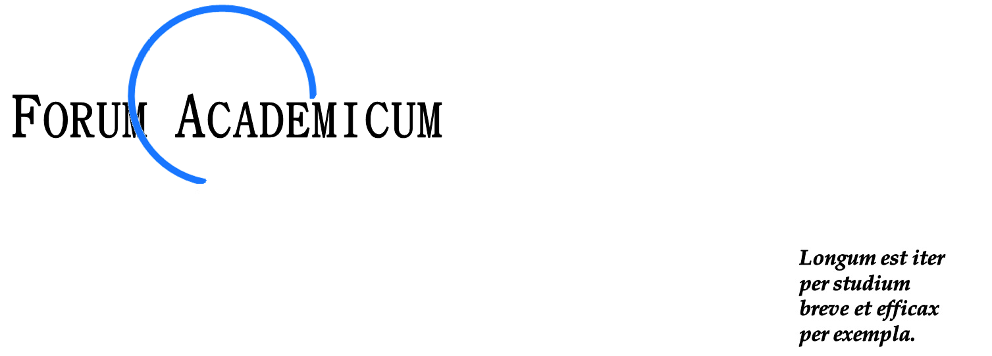

Sächsisches
Staatsministerium der Justiz
Hansastraße 4
01097 Dresden
An Frau Prof. Dr. Constanze Geiert
Justizministerin

Tartu, den 01.01.2025

Betreff: Zusammenarbeit zwischen den Gerichten Tartu und Dresden

Sehr geehrte Frau Ministerin Prof. Dr. Constanze Geiert,

herzlichen Glückwunsch zu Ihrer neuen Position! Ich wünsche Ihnen viel Erfolg, Gesundheit und Glück bei all Ihren Vorhaben.
Die Lebensweisheit, der ich in über 30 Jahren meiner richterlichen Tätigkeit gefolgt bin, lautet: „Ich gehe gern zur Arbeit – und ich gehe gern nach Hause.“ Wenn man diesen Satz bestätigen kann, ist alles in bester Ordnung.
Seit 2004 pflegt das Amtsgericht Tartu Partnerschaftskontakte mit dem Amtsgericht Dresden, als Herr Müller-Kuckelberg noch Amtsgerichtspräsident war. Die Zusammenarbeit begann mit wertvollen Kolleginnen und Kollegen wie Dr. Barbara Kroll-Verband, Dirk Rosemeier, Thomas Gebhard, Ralf Pansold, Erwin Gerster und anderen. Auch wenn Gerichtspräsidenten kommen und gehen, hat sich der Regierungsoberrat Ralf Sauter als wichtige Verbindungsperson erwiesen, der die Kontinuität der Information für neue Präsidenten und Richterinnen und Richter sicherstellt.
Diese Partnerschaft ist für uns von großem Wert und hat sich zu einer festen Tradition entwickelt. Seit dem Beitritt Estlands zur EU basiert unsere Zusammenarbeit nicht mehr nur auf nationaler Ebene, sondern auch auf der gemeinsamen EU-Ebene, auf der wir gemeinsam die Herausforderungen im Justizbereich bewältigen.

Im Oktober 2024 hatten wir die Gelegenheit, das Amtsgericht Dresden im Bundesland Sachsen zu besuchen. Dies wäre ohne die großartige Organisation und Unterstützung durch die Kolleginnen und Kollegen vor Ort nicht möglich gewesen! Uns wurde ein sehr interessantes Programm geboten, und wir sind überzeugt, dass der Austausch von Praktikern für Praktiker sowohl notwendig als auch äußerst gewinnbringend ist.

Im Laufe der Jahre haben wir einen guten Überblick über die Fortschritte und Herausforderungen der E-Akte in Ihrem Land gewonnen. Dieser gegenseitige Austausch bietet uns die Möglichkeit, voneinander zu lernen.
Gerne möchte ich Ihnen einen kurzen Überblick über unsere gemeinsame Tätigkeit als Verbindungsrichter geben:
Wir haben den wechselseitigen Austausch von Richtern für drei bis vier Tage zwischen Deutschland und Estland organisiert. In Estland haben wir über die BeBBSY-Konferenz in Tallinn Veranstaltungen durchgeführt, bei denen wir Herrn Wolting und Herrn Kuckelberg als Hauptreferenten gewinnen konnten. Es ist uns sogar gelungen, die Erfahrungen der BeBBSY in die Ukraine zu transferieren, wo Herr Wolting in Kiew einen Vortrag hielt.

Ein gemeinsames Seminar fand in Tartu statt, und im Herbst 2010 haben wir mit Unterstützung des Kohäsionsfonds, der Swiss-Baltic Chamber of Commerce in Tallinn und der Schweizerischen Richtervereinigung ein internationales Symposium organisiert. Thema war „Europäisches Zivilverfahrensrecht und die Verordnungen zu Zivil- und Handelssachen, insbesondere Vollstreckungsfragen aus der Sicht von Praktikern für Praktiker“. Auch eine Delegation aus Dresden nahm daran teil. Richter Erwin Gerster hielt einen Vortrag über die Anerkennung und Vollstreckung ausländischer Titel in Deutschland.
Der jetzige Gerichtspräsident Dr. Holger Schindler nahm 2012 an einem Forum Academicum teil, einem estnisch-ukrainischen Gemeinschaftsprojekt, das sich mit dem Thema „Schutz der Rechte der schwächeren Partei in Familienbeziehungen in der Ukraine“ befasste. Bildlich gesprochen sind wir gemeinsam einen guten Weg vorangeschritten und haben bleibende Erinnerungen geschaffen. Der Krieg in der Ukraine und der Aufbau eines freien Rechtssystems dort erfordern weiterhin unsere Unterstützung als EU-Bürger und Richter.
Wäre es möglich, unsere richterliche Expertise auch der Ukraine anzubieten?

Ein sehr aktuelles Thema könnte sein: „Ukrainische Kinder als Kriegsflüchtlinge: Schutz ihrer Rechte, Fragen zu Vormundschaft und Menschenhandel sowie ein Vergleich der aktuellen Praktiken verschiedener Staaten.“ Dieses Thema hat großes Potenzial und könnte auf breites Interesse stoßen. Kinderrechte sind ein sensibles Thema, bei dem sich bestimmte politische Bedenken nicht verbergen lassen.

Deutschland ist und bleibt die größte Volkswirtschaft der EU und somit auch der größte Steuerzahler. Das Bundesland Sachsen hat großes Glück, Sie an der Spitze seines Justizministeriums zu haben. Ich weiß, dass Sie, Frau Ministerin, eine ausgewiesene Spezialistin für Verwaltungsrecht sind, und ich bin überzeugt, dass Sie mit Unterstützung der EU die Organisation einer internationalen Konferenz auf den Weg bringen können.

Meine Kollegen und ich wären gerne bereit, an einem solchen Projekt aus der Perspektive „von Praktikern für Praktiker“ teilzunehmen und unseren Beitrag zur weiteren Zusammenarbeit zu leisten.
Wir wünschen Ihnen und uns allen ein arbeitsreiches und friedliches neues Jahr!

Mit herzlichen Grüßen aus Estland,

Ihr
Andrus Miilaste
Seit Januar emeritierter Richter
Vorsitzender des Fördervereins Forum Academicum Inter Nationes Roela

